 | Ficha de Treino Frente
  Aluno: 00155 - MARIA CICERA SILVA NUNES | Data de Início: 05/05/2021
  Objetivo: EMAGRECIMENTO | Nº de Sessões: 30

  Série A – COSTAS / PANTURRILHA / PERNA
   | Exercício | Series | Repetições | Carga(s)
  1 | LEG PRESS 45° INCLINADO | 4 | 10
  2 | BANCO EXTENSOR | 4 | 10
  3 | BANCO ADUTOR | 4 | 10
  4 | BANCO ABDUTOR | 4 | 10
  5 | AGACHAMENTO NO HACK | 4 | 10
  6 | AGACHAMENTO LIVRE C/ BARRA | 4 | 10
  7 | EXTENSÃO DE JOELHOS CANELEIRA SENTADO NO BANCO LIVRE UNILATERAL | 4 | 10
  8 | PANTURRILHA MAQUINA EM PÉ | 4 | 20
  9 | PANTURRILHA SENTADO LAG KALF | 4 | 20
  10 | PUXADA ATRÁS | 4 | 20
  11 | PUXADA NA FRENTE ABERTO | 4 | 20
  12 | REMADA NA POLIA BAIXA PERNA ESTENDIDA | 4 | 20
  Série B – ABDOME / BÍCEPS / GLÚTEO / OMBRO / PEITO / POSTERIOR
   | Exercício | Series | Repetições | Carga(s)
  1 | AFUNDO AVANÇANDO COM HALTERES PARADO | 4 | 20
  2 | LEVANTAMENTO TERRA (STIFF) | 4 | 20
  3 | GLÚTEO NA MÁQUINA 4 APOIOS JOELHO DOBRADO | 4 | 20
  4 | ELEVAÇÃO PELVICA | 4 | 20
  5 | AGACHAMENTO SUMO COM ANILHA | 4 | 20
  6 | ABDOMEM NO BANCO DECLINADO | 4 | 20
  7 | CRUCIFIXO NO VOADOR | 4 | 20
  8 | CRUCIFIXO BANCO RETO COM HALTERES | 4 | 20
  9 | ROSCA ALTERNADA | 4 | 20
  10 | ROSCA MARTELO COM HALTERES | 4 | 20
  11 | DESENVOLVIMENTO SENTADO COM HALTERES | 4 | 10
  12
  Série C –
   | Exercício | Series | Repetições | Carga(s)
  1
  2
  3
  4
  5
  6
  7
  8
  9
  10
  11
  12
  Série D –
   | Exercício | Series | Repetições | Carga(s)
  1
  2
  3
  4
  5
  6
  7
  8
  9
  10
  11
  12

Ficha de Treino Verso

Controle de Frequência

MÊS | DIAS
 | 1 | 2 | 3 | 4 | 5 | 6 | 7 | 8 | 9 | 10 | 11 | 12 | 13 | 14 | 15 | 16 | 17 | 18 | 19 | 20 | 21 | 22 | 23 | 24 | 25 | 26 | 27 | 28 | 29 | 30 | 31
 | 1 | 2 | 3 | 4 | 5 | 6 | 7 | 8 | 9 | 10 | 11 | 12 | 13 | 14 | 15 | 16 | 17 | 18 | 19 | 20 | 21 | 22 | 23 | 24 | 25 | 26 | 27 | 28 | 29 | 30 | 31
 | 1 | 2 | 3 | 4 | 5 | 6 | 7 | 8 | 9 | 10 | 11 | 12 | 13 | 14 | 15 | 16 | 17 | 18 | 19 | 20 | 21 | 22 | 23 | 24 | 25 | 26 | 27 | 28 | 29 | 30 | 31
 | 1 | 2 | 3 | 4 | 5 | 6 | 7 | 8 | 9 | 10 | 11 | 12 | 13 | 14 | 15 | 16 | 17 | 18 | 19 | 20 | 21 | 22 | 23 | 24 | 25 | 26 | 27 | 28 | 29 | 30 | 31

Alongamento antes do Treino

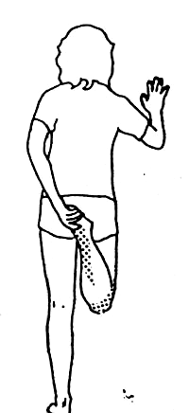
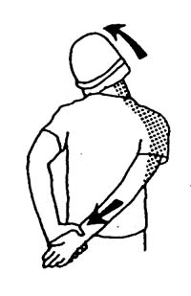
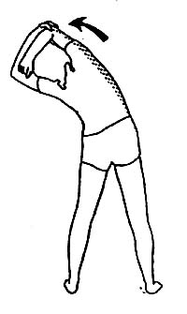
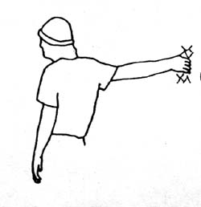
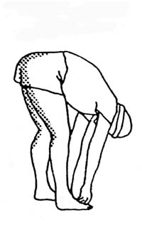
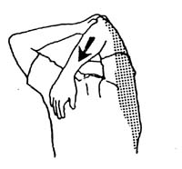
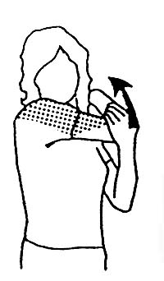

Alongamento depois do Treino

